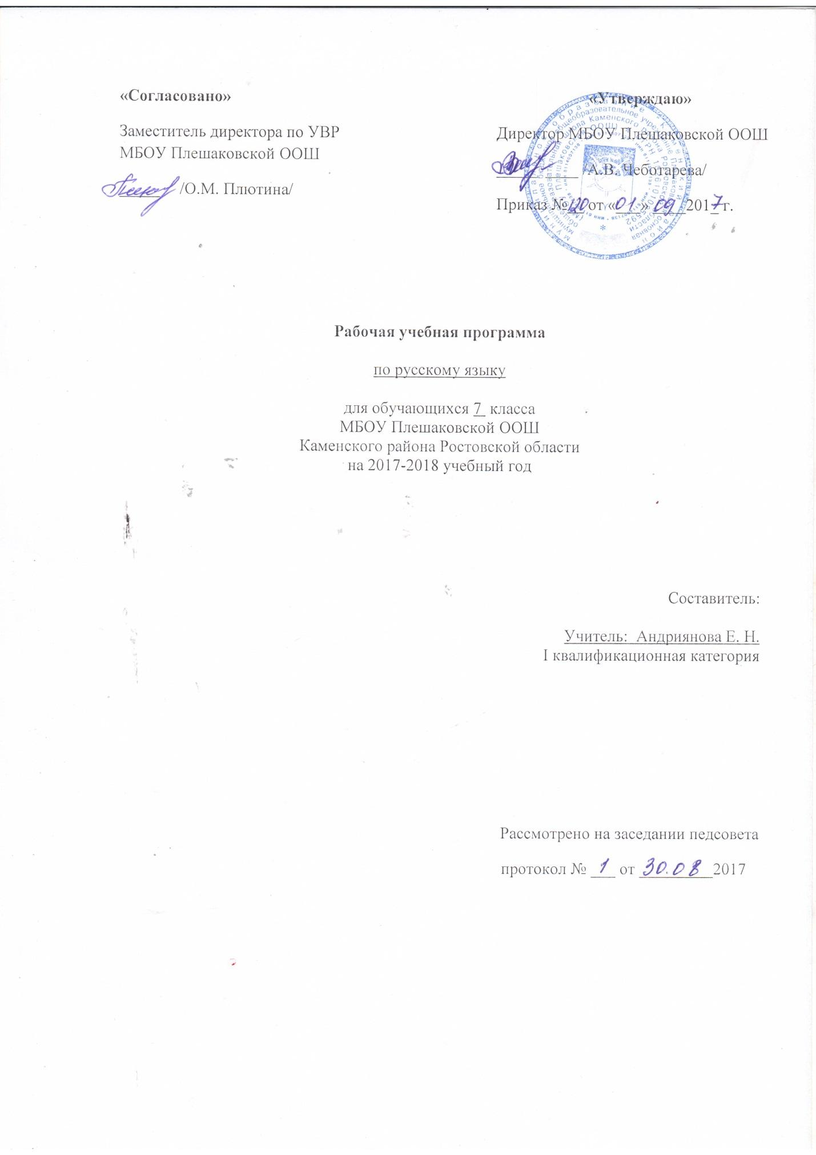
1.Пояснительная записка.

Рабочая программа по русскому языку составлена на основе авторской программы по русскому языку и в соответствии с утверждённым производственным календарём. Программа рассчитана на 134 часа.
Рабочая программа по русскому языку составлена на основании следующих нормативно-правовых документов:
- Федеральный Закон «Об образовании в Российской Федерации» (от 29.12. 2012 № 273-ФЗ).
- Учебный план МБОУ Плешаковской ООШ на 2017 – 2018 учебный год.
- Положение о порядке разработки и утверждения рабочих программ учебных предметов, курсов МБОУ Плешаковской ООШ на 2017 – 2018 учебный год.
- Авторская программа.Русский язык. Рабочие программы. Предметная линия учебников Т. А. Ладыженской, М. Т. Баранова, Л. А. Тростенцовой и других. 5—9 классы М. : Просвещение, 2014.

2. Планируемые результаты освоения учебного предмета.

В соответствии с ключевыми задачами общего образования в рамках деятельностной парадигмы требования к результатам освоения основных общеобразовательных программ прямо связаны с основными направлениями личностного развития и включают в себя личностные, метапредметные и предметные результаты.
Личностные результаты:
- понимание культурно-исторической и эстетической ценности языка, его роли в развитии личности, достаточный объем знаний по языку для организации речевого общения.
- воспитание уважения к русскому языку, сознательного отношения к нему как явлению культуры, средству освоения морально-этических норм
- достаточный словарный запас и объем грамматических средств (обеспечение речевого общения).

Метапредметные результаты:
- владение всеми видами речевой деятельности;
- способность использовать русский язык как средство получения знаний в других областях, повседневной жизни;
- взаимодействие в процессе речевого общения;
- овладение нормами речевого поведения в ситуациях формального и неформального межличностного и межкультурного общения.
Предметные результаты:
    - овладение общими сведениями о языке;
    - усвоение основ научных знаний, понимание взаимосвязи его уровней и единиц; опознавание и анализ единиц и грамматических категорий языка;
    - освоение базовых понятий лингвистики;
    - опознавание и анализ основных единиц языка, грамматических категорий языка, употребление языковых единиц адекватно речевой ситуации;
    - овладение стилистическими ресурсами, нормами языка, нормами речевого этикета; понимание и использование грамматической и лексической синонимии.

Общие учебные умения, навыки и способы деятельности

- В процессе изучения русского языка совершенствуются и развиваются следующие общеучебные умения:
- коммуникативные (владение всеми видами речевой деятельности и основами культуры устной и письменной речи, базовыми умениями и навыками использования языка в жизненно важных для учащихся сферах и ситуациях общения),
- интеллектуальные (сравнение и сопоставление, обобщение, абстрагирование, оценивание и классификация),
- информационные (умение осуществлять библиографический поиск, извлекать информацию из различных источников, умение работать с текстом),
- организационные (умение формулировать цель деятельности, планировать ее, осуществлять самоконтроль, самооценку, самокоррекцию).

4.Содержание программы
Русский язык как развивающееся явление (1 ч)
Повторение пройденного в V—VI классах (9 ч + 2 ч)
Публицистический стиль, его жанры, языковые особенности.
Морфология. Орфография. Культура речи
Причастие (22 ч + 3ч)
I. Повторение пройденного о глаголе в V и VI классах. Причастие. Свойства прилагательных и глаголов у причастия. Синтаксическая роль причастий в предложении. Действительные и страдательные причастия. Полные и краткие страдательные причастия. Причастный оборот; выделение запятыми причастного оборота. Текстообразующая роль причастий.
Склонение полных причастий и правописание гласных в падежных окончаниях причастий. Образование действительных и страдательных причастий настоящего и прошедшего времени (ознакомление).
Не с причастиями. Правописание гласных в суффиксах действительных и страдательных причастий. Одна и две буквы н в суффиксах полных причастий и прилагательных, образованных от глаголов. Одна буква н в кратких причастиях.
II.Умение правильно ставить ударение в полных и кратких страдательных причастиях (принесённый, принесён, принесена, принесено, принесены), правильно употреблять причастия с суффиксом -ся, согласовывать причастия с определяемыми существительными, строить предложения с причастным оборотом.
III.Описание внешности человека: структура текста, языковые особенности (в том числе специальные «портретные» слова). Устный пересказ исходного текста с описанием внешности. Выборочное изложение текста с описанием внешности. Описание внешности знакомого по личным впечатлениям, по фотографии.
Виды публичных общественно-политических выступлений. Их структура.
Деепричастие (9 ч + 1 ч)
I. Повторение пройденного о глаголе в V и VI классах.
Деепричастие. Глагольные и наречные свойства деепричастия. Синтаксическая роль деепричастий в предложении. Текстообразующая роль деепричастий. Деепричастный оборот; знаки препинания при деепричастном обороте. Выделение одиночного деепричастия запятыми (ознакомление). Деепричастия совершенного и несовершенного вида и их образование.
Не с деепричастиями.
II. Умение правильно строить предложение с деепричастным оборотом.
III. Рассказ по картине.
Наречие (17 ч + 3 ч)
I. Наречие как часть речи. Синтаксическая роль наречий в предложении. Степени сравнения наречий и их образование. Текстообразующая роль наречий. Словообразование наречий.
Правописание не с наречиями на -ои -е; не-и ни- в наречиях. Одна и две буквы я в наречиях на -ои -е.
Буквы о, я, е после шипящих на конце наречий. Суффиксы -ои -а на конце наречий. Дефис между частями слова в наречиях. Слитные и раздельные написания наречий. Буква ъ после шипящих на конце наречий.
II. Умение правильно ставить ударение в наречиях. Умение использовать в речи наречия-синонимы и антонимы.
III.Описание действий как вид текста: структура текста, его языковые особенности. Пересказ исходного текста с описанием действий.
Категория состояния (2 ч+2ч)
I. Категория состояния как часть речи. Ее отличие от наречий. Синтаксическая роль слов категории состояния.
II. Выборочное изложение текста с описанием состояния человека или природы.
Служебные части речи. Культура речи (1 ч)
Предлог (8 ч + 2 ч)
I. Предлог как служебная часть речи. Синтаксическая роль предлогов в предложении. Непроизводные и производные предлоги. Простые и составные предлоги. Текстообразующая роль предлогов.Слитные и раздельные написания предлогов (в течение, ввиду, вследствие и др.). Дефис в предлогах из-за, из-под.
II. Умение правильно употреблять предлоги в и на, с и из. Умение правильно употреблять существительные с предлогами по, благодаря, согласно, вопреки. Умение пользоваться в речи предлогами-синонимами.
III. Рассказ от своего имени на основе прочитанного. Рассказ на основе увиденного на картине.
Союз (16 ч + 2 ч)
I. Союз как служебная часть речи. Синтаксическая роль союзов в предложении. Простые и составные союзы. Союзы сочинительные и подчинительные; сочинительные союзы — соединительные, разделительные и противительные. Употребление сочинительных союзов в простом и сложном предложениях; употребление подчинительных союзов в сложном предложении. Текстообразующая роль союзов.
Слитные и раздельные написания союзов. Отличие на письме союзов зато, тоже, чтобы от местоимений с предлогом и частицами и союза также от наречия так с частицей же.
II.Умение пользоваться в речи союзами-синонимами.
III. Устное рассуждение на дискуссионную тему; его языковые особенности.
Частица (18 ч + 4 ч)
I. Частица как служебная часть речи. Синтаксическая роль частиц в предложении. Формообразующие и смысловые частицы. Текстообразующая роль частиц.
Различение на письме частиц не и ни. Правописание не и ни с различными частями речи.
II. Умение выразительно читать предложения с модальными частицами.
III. Рассказ по данному сюжету.
Междометие. Звукоподражательные слова (4 ч)
I. Междометие как часть речи. Синтаксическая роль междометий в предложении.
Звукоподражательные слова и их отличие от междометий. Дефис в междометиях. Интонационное выделение междометий. Запятая и восклицательный знак при междометиях.
II. Умение выразительно читать предложения с междометиями.
Повторение и систематизация пройденного в VII классе (12 ч +2ч)
Сочинение-рассуждение на морально-этическую тему или публичное выступление на эту тему.

4. Календарно-тематическое планирование

№ урока | Тема урока | Количество часов | Дата проведения |  | Примечание
 |  |  | по плану | по факту
1. | Русский язык как развивающееся явление | 1ч | 01.09
 | Повторение пройденного в 5-6 классах | (11ч+3ч)
2. | Синтаксис. Синтаксический разбор | 1ч | 04.09
3. | Пунктуация. Пунктуационный разбор | 1ч | 04.09
4. | Лексика и фразеология | 1ч | 05.09
5. | Фонетика и орфография. Фонетический разбор слова | 1ч | 08.09
6. | Словообразование и орфография. Морфемный и словообразовательный разбор. | 1ч | 11.09
7. | Морфология и орфография. | 1ч | 11.09
8. | Морфологический разбор слова | 1ч | 12.09
9. | Систематизация и обобщение изученного в 5-6 классах | 1ч | 15.09
10. | Текст (р/р) | 1ч | 18.09
11. | Стили литературного языка (р/р) | 1ч | 18.09
12. | Диалог | 1ч | 19.09
13. | Административный контрольный диктант | 1ч | 22.09
14. | Виды диалога  Контрольное сочинение | 1ч | 25.09
15. | Публицистический стиль (р/р)  Контрольное сочинение | 1ч | 25.09
Морфология. Орфография. Культура речи
 | Причастие | (21ч+2ч)
16. | Причастие как часть речи | 1ч | 26.09
17. | Склонение причастий | 1ч | 29.09
18. | Причастный оборот | 1ч | 02.10
19. | Выделение причастного оборота запятыми | 1ч | 02.10
20. | Описание внешности человека: структура текста (р/р) | 1ч | 03.10
21. | Действительные и страдательные причастия | 1ч | 06.10
22. | Краткие и полные страдательные причастия | 1ч | 09.10
23. | Действительные причастия настоящего времени | 1ч | 09.10
24. | Гласные в суффиксах действительных причастий настоящего времени | 1ч | 10.10
25. | Действительные причастия прошедшего времени | 1ч | 13.10
26. | Страдательные причастия настоящего времени | 1ч | 16.10
27. | Гласные в суффиксах страдательных причастий настоящего времени | 1ч | 16.10
28. | Страдательные причастия прошедшего времени | 1ч | 17.10
29. | Гласные перед Н в полных и кратких страдательных причастиях | 1ч | 20.10
30.  31 | Одна и две буквы Н в суффиксах страдательных причастий прошедшего времени | 2ч | 23.10  23.10
32. | Одна и две буквы Н в суффиксах кратких страдательных причастий | 1ч | 24.10
33. | Выборочное изложение (р/р) | 1ч | 27.10
34. | Морфологический разбор причастия | 1ч | 10.11
35. | Слитное и раздельное написание НЕ с причастиями | 1ч | 13.11
36. | Буквы Е и Ё после шипящих в суффиксах страдательных причастий прошедшего времени | 1ч | 13.11
37. | Урок-зачет по теме: «Причастие».Тестирование | 1ч | 14.11
38. | Контрольный диктант по теме: «Причастие» | 1ч | 17.11
 | Деепричастие | (9ч+1ч)
39. | Деепричастие как часть речи | 1ч | 20.11
40. | Деепричастный оборот | 1ч | 20.11
41. | Знаки препинания при деепричастном обороте | 1ч | 21.11
42. | Раздельное написание НЕ с деепричастиями | 1ч | 24.11
43. | Деепричастия несовершенного вида  Контрольное изложение | 1ч | 27.11
44. | Деепричастия совершенного вида  Контрольное изложение | 1ч | 27.11
45. | Рассказ по картине (р/р) | 1ч | 28.11
46. | Морфологический разбор деепричастия | 1ч | 01.12
47. | Урок-зачет по теме: «Деепричастие».Тестирование | 1ч | 04.12
48. | Контрольный диктант по теме: «Деепричастие» | 1ч | 04.12
 | Наречие | (17ч+3ч)
49. | Наречие как часть речи | 1ч | 05.12
50. | Смысловые группы наречий | 1ч | 08.12
51. | Сочинение-описание по картине И. Попова «Первый снег» (р/р) | 1ч | 11.12
52. | Степени сравнения наречий | 1ч | 11.12
53. | Проверочная работа по теме: «Степени сравнения наречий» | 1ч | 12.12
54. | Морфологический разбор наречия | 1ч | 15.12
55.  56 | Слитное и раздельное написание НЕ с наречиями на –о и -е | 2ч | 18.12  18.12
57. | Буквы Е и И в приставках НЕ- и НИ- отрицательных наречий | 1ч | 19.12
58.  59. | Одна и две буквы Н в наречиях на –о и -е | 2ч | 22.12  25.12
60. | Описание действий (р/р) | 1ч | 25.12
61. | Буквы О и Е после шипящих на конце наречий | 1ч | 26.12
62. | Буквы О и А на конце наречий | 1ч | 12.01
63. | Подробное изложение (р/р) | 1ч | 15.01
64. | Дефис между частями слова в наречиях | 1ч | 15.01
65. | Слитное и раздельное написание приставок в наречиях, образованных от существительных и числительных | 1ч | 16.01
66. | Мягкий знак после шипящих на конце наречий | 1ч | 19.01
67. | Урок-зачет по теме: «Наречие» | 1ч | 22.01
68. | Контрольная работа по теме: «Наречие» | 1ч | 22.01
 | Категория состояния | (2ч+2ч)
69. | Категория состояния как часть речи | 1ч | 23.01
70. | Морфологический разбор категории состояния | 1ч | 26.01
71. | Сжатое изложение (р/р) | 1ч | 29.01
72. | Сочинение на лингвистическую тему (р/р) | 1ч | 29.01
Служебные части речи
73. | Самостоятельные и служебные части речи | (1ч) | 30.01
 | Предлог | (8ч+2ч)
74. | Предлог как часть речи | 1ч | 02.02
75. | Употребление предлогов | 1ч | 05.02
76. | Производные и непроизводные предлоги | 1ч | 05.02
77. | Простые и составные предлоги | 1ч | 06.02
78. | Морфологический разбор предлога | 1ч | 09.02
79. | Контрольное сочинение по картине А.В. Сайкиной «Детская спортивная школа» в форме репортажа (р/р) | 1ч | 12.02
80. | Контрольное сочинение | 1ч | 12.02
81. | Слитное и раздельное написание производных предлогов | 1ч | 13.02
82. | Тестирование по теме: «Предлог» | 1ч | 16.02
83. | Контрольная работа по теме: «Предлог» | 1ч | 19.02
 | Союз | (16ч+2ч)
84. | Союз как служебная часть речи | 1ч | 19.02
85. | Синтаксическая роль союзов в предложении | 1ч | 20.02
86. | Простые и составные союзы | 1ч | 26.02
87. | Союзы сочинительные и подчинительные | 1ч | 26.02
88. | Сочинительные союзы – соединительные, разделительные, противительные | 1ч | 27.02
89. | Употребление сочинительных союзов в простом и сложном предложении | 1ч | 02.03
90. | Подчинительные союзы | 1ч | 05.03
91. | Употребление подчинительных союзов в сложном предложении | 1ч | 05.03
92. | Текстообразующая роль союзов Слитные и раздельные написания союзов | 1ч | 06.03
93. | Отличие на письме союзов зато, тоже, чтобы от местоимений с предлогом и частицами | 1ч | 12.03
94. | Отличие на письме союза также от наречия так с частицей же | 1ч | 12.03
95. | Морфологический разбор союза | 1ч | 13.03
96. | Урок-зачет по теме: «Союз» | 1ч | 16.03
97. | Контрольный диктант по теме: «Союз» | 1ч | 19.03
98.  99. | Устное рассуждение на дискуссионную тему, его языковые особенности (р/р) | 2ч | 19.03  20.03
 | Частица | (18ч+4ч)
100. | Частица как служебная часть речи | 1ч | 23.03
101. | Синтаксическая роль частиц в предложении | 1ч | 02.04
102. | Разряды частиц | 1ч | 02.04
103. | Формообразующие частицы | 1ч | 03.04
104. | Смысловые частицы | 1ч | 06.04
105. | Текстообразующая роль частиц | 1ч | 09.04
106.  107. | Раздельное и слитное написание частиц | 2ч | 09.04
108.  109. | Сочинение-рассказ по данному сюжету (р/р) | 2ч | 10.04
110. | Морфологический разбор частицы | 1ч | 13.04
111.  112. | Отрицание частицы НЕ и НИ | 2ч | 16.04  16.04
113.  114. | Различение частицы НЕ и приставки НЕ- | 2ч | 17.04  20.04
115. | Правописание НЕ и НИ с различными частями речи | 1ч | 23.04
116.  117. | Частицы НИ, приставка НИ-, союз НИ-НИ | 2ч | 23.04  24.04
118. | Устное выступление на тему «Моя природа» (р/р) | 1ч | 27.04
119. | Урок-зачет по теме: «Частица» | 1ч | 04.05
120. | Контрольная работа по теме: «Частица» | 1ч | 07.05
 | Междометие. Звукоподражательные слова | (4 ч)
121. | Междометие как часть речи | 1ч | 07.05
122. | Синтаксическая роль междометий в предложении | 1ч | 07.05
123. | Дефис в междометиях. Знаки препинания при междометиях | 1ч | 08.05
124. | Звукоподражательные слова и их отличие от междометий | 1ч | 11.05
 | Повторение и систематизация пройденного в 7 классе | (12ч+2ч)
125. | Разделы науки о языке  Контрольное изложение | 1ч | 14.05
126. | Текст. Стили речи (р/р)  Фонетика. Графика.  Контрольное изложение | 1ч | 14.05
127. | Лексика и фразеология | 1ч | 15.05
128. | Итоговая контрольная работа | 1ч | 18.05
129. | Морфемика | 1ч | 21.05
130. | Словообразование | 1ч | 21.05
131. | Морфология. Морфологические признаки частей речи | 1ч | 22.05
132. | Орфография.Виды орфограмм | 1ч | 25.05
133. | Синтаксис. Синтаксический разбор. | 1ч | 28.05
134. | Пунктуация | 1ч | 29.05
Итого |  | 137 ч

